UNIVERSIDAD AUTÓNOMA DE CHIAPAS
Sistemas Operativos
Proyecto Integrador (Verdugo Hernandez Julio Santiago)

Evidencias srv-products
Issue #30 — Crear proyecto base del microservicio de productos
Inicialización, configuración y prueba de ejecución
Plataforma e-commerce distribuida sobre Rocky Linux

Docente: ISC. MCC. Ernaes Antonio Trujillo Vizuet

Integrantes:
Cruz Arreola Axel Yeray
Palafox Sánchez Diego Daniel
Rodas Hernandez Angeles Dayana
Verdugo Hernandez Julio Santiago
Noviembre 2026

Evidencias — Issue #30: Crear proyecto base del microservicio de productos
Responsable: Verdugo Hernandez Julio Santiago
Fecha: 05/11/2026
Este documento reúne la evidencia del microservicio de productos (srv-products) para el Issue #30. Las tareas abarcan la inicialización del proyecto Spring Boot, la estructuración de los paquetes (controllers, models, repositories, services), la configuración de la conexión a la base de datos en PostgreSQL (srv-data, 192.168.100.30:5432), la configuración del puerto del servicio (8082) y la verificación de que la aplicación compila, se despliega y levanta correctamente estableciendo conexión con el servidor de base de datos.

1. Inicialización y estructura de paquetes del proyecto Spring Boot
Acción realizada: Se inicializó el proyecto y se crearon los paquetes fundamentales (controllers, models, repositories, services) separando la lógica de negocio, acceso a datos y controladores REST.
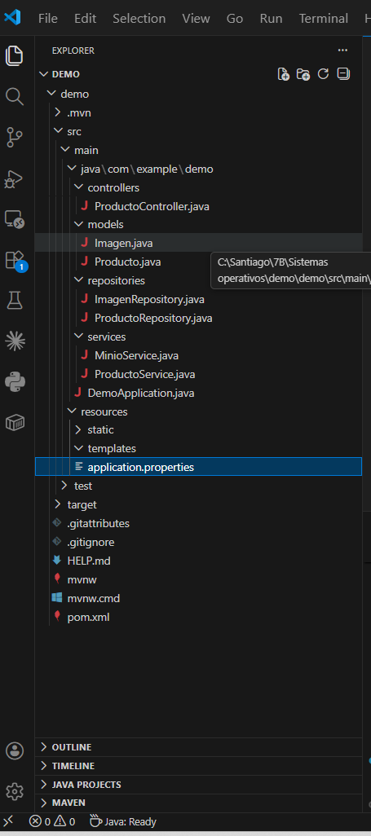
Explicación del resultado: El entorno de desarrollo muestra la estructura de directorios estándar de Spring Boot. Se aprecian las clases base como ProductoController, Imagen, Producto y sus respectivos repositorios.
Relación con Sistemas Operativos: El IDE interactúa con el sistema de archivos del SO anfitrión para organizar el código fuente en un árbol de directorios jerárquico, facilitando la gestión de memoria secundaria y permisos en el espacio de trabajo.

2. Configuración de conexión (srv-data) y empaquetado del servicio
Acción realizada: Se configuró el archivo application.properties estableciendo el puerto 8082 y la conexión JDBC hacia 192.168.100.30 (srv-data). Posteriormente se empaquetó el proyecto con Maven y se transfirió a la máquina virtual mediante SCP.
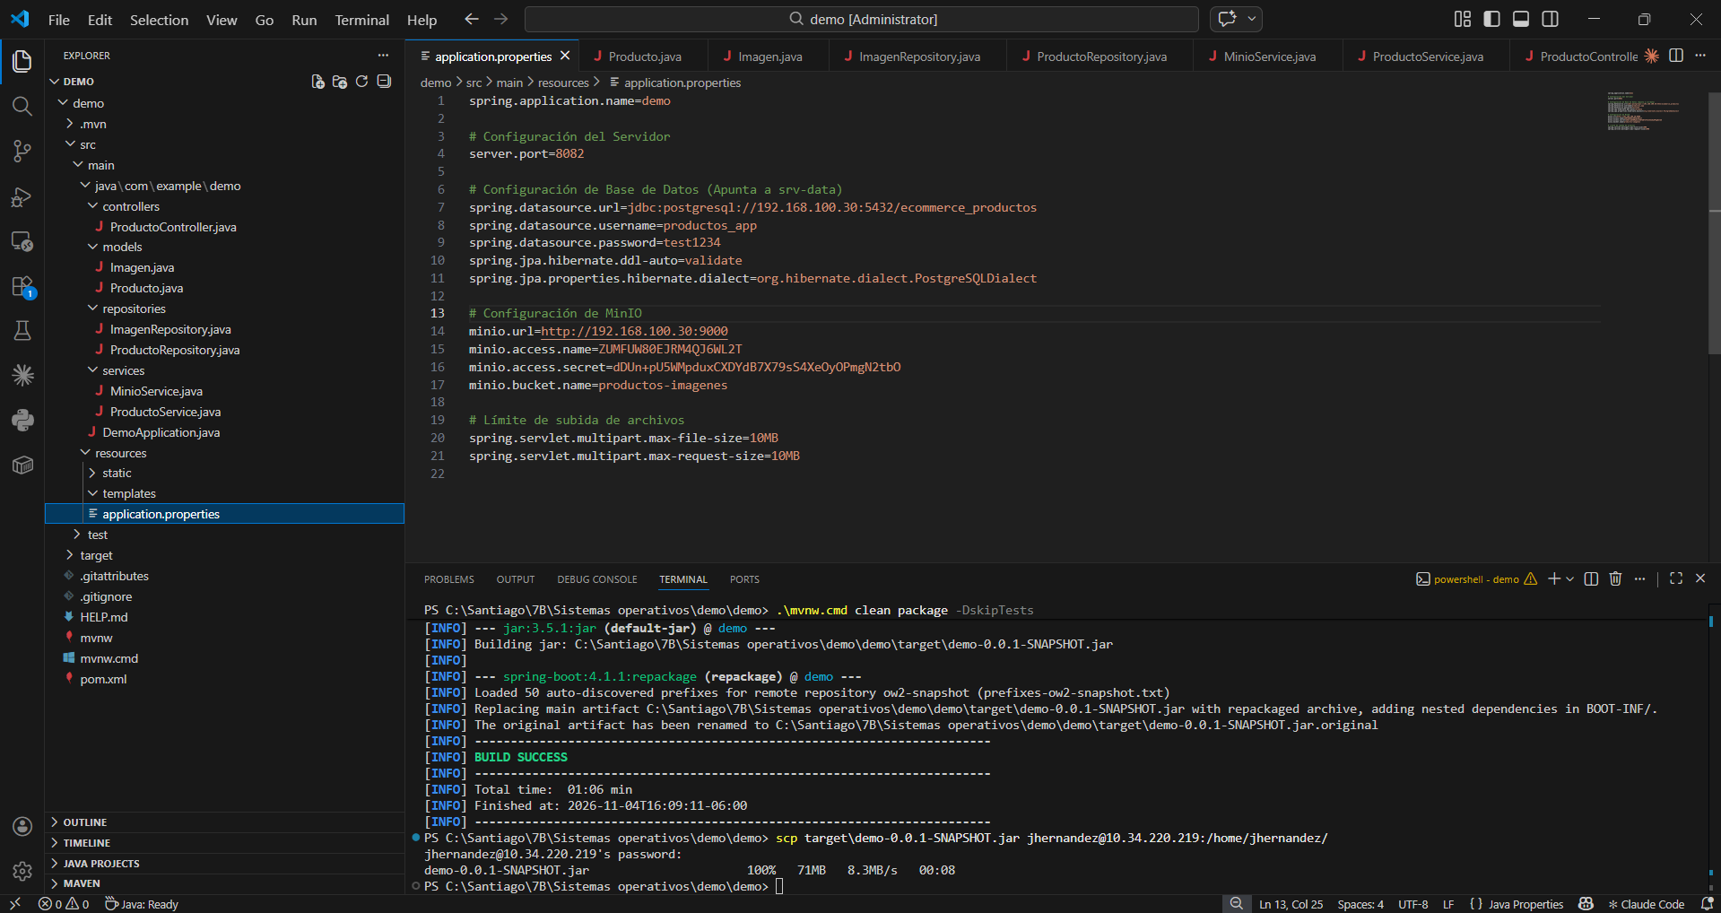
Explicación del resultado: Las propiedades indican a la aplicación dónde escuchar peticiones y dónde encontrar sus dependencias de red (PostgreSQL y MinIO). El proceso BUILD SUCCESS de Maven generó un archivo .jar ejecutable que fue enviado exitosamente al servidor a través de SSH/SCP.
Relación con Sistemas Operativos: El comando SCP utiliza la pila de protocolos TCP/IP del sistema operativo para transferir datos de forma segura entre la máquina host y la máquina virtual, gestionando flujos de E/S en red.

3. Verificación de ejecución y conexión a PostgreSQL
Acción realizada: Se ejecutó el archivo .jar en el servidor Rocky Linux (srv-products) utilizando la máquina virtual de Java (JVM) y se monitorearon los registros de arranque del servicio.
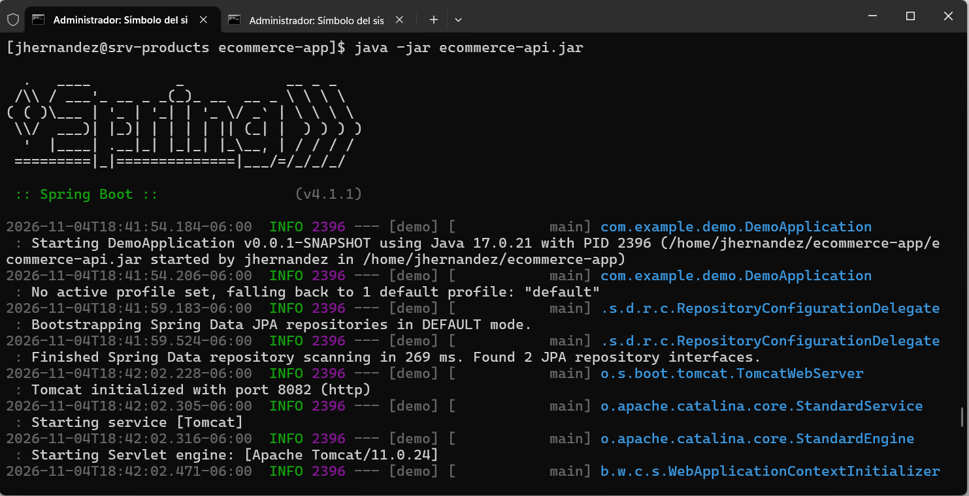
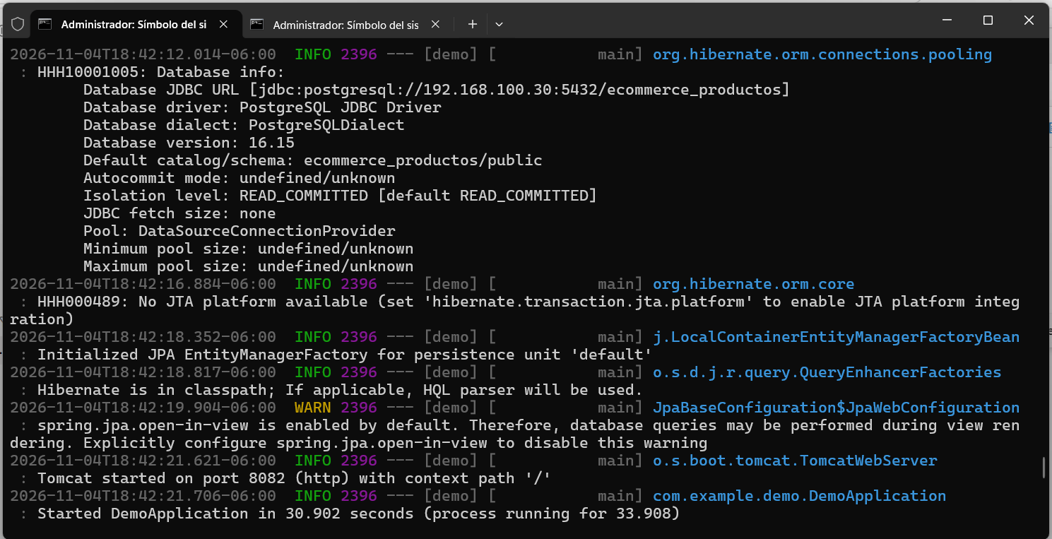
Explicación del resultado: Los logs muestran que Tomcat se inicializó correctamente en el puerto 8082. Además, HikariPool estableció con éxito la conexión con el driver PostgreSQL hacia la base de datos en srv-data, completando el arranque en aproximadamente 33 segundos sin errores.
Relación con Sistemas Operativos: El comando java lanza un nuevo proceso (PID) gestionado por el SO. El kernel asigna el socket del puerto 8082 a este proceso para escuchar peticiones de red, e invoca llamadas al sistema (syscalls) para mantener las conexiones abiertas hacia el servidor de base de datos.

